目录

1、前置条件：配置本地服务器并开启 2

1.1、Mac自带Apache 2

1.2、Mac自带的python环境 2

2、制作json文件 2

3、 本地请求： 2

4、相关说明： 3

# 1、前置条件：配置本地服务器并开启

1.1、Mac自带Apache

sudo apachectl start

sudo apachectl restart

sudo apachectl stop

## 1.2、Mac自带的python环境

python -m SimpleHTTPServer

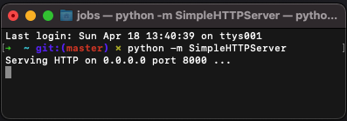

命令行窗口一直开启监听，关闭窗口则关闭本地服务器

... 【过程略】

# 2、制作json文件

postman真实请求一个接口，制作json文件【过程略】

# 本地请求：

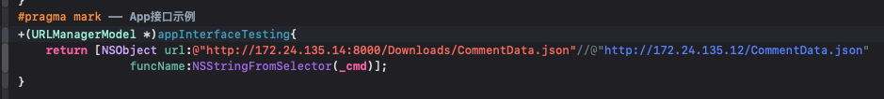

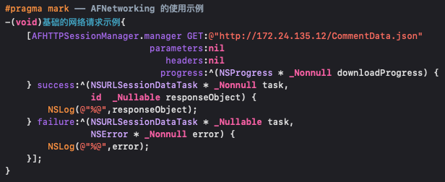

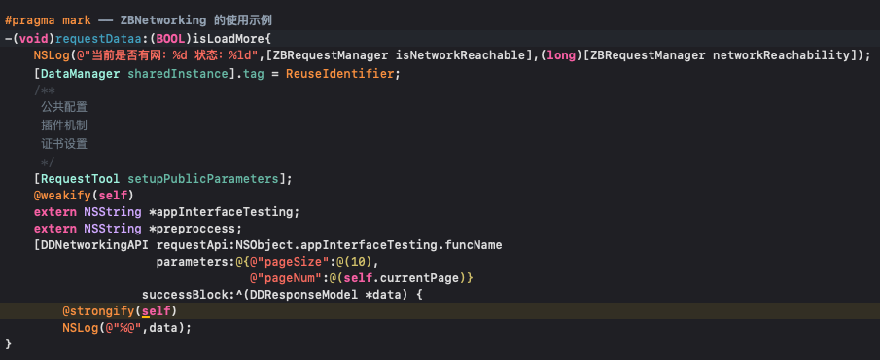

# 4、相关说明：

4.1、其中url地址是本机的真实ip地址

4.2、CommentData为Postman制作的json文件

4.3、http://172.24.135.14:8000/Downloads/CommentData.json在浏览器上是可以打开【get请求】